Séance n° 0

I - Objectifs

Objectif disciplinaire | Acquérir le vocabulaire spécifique
Objectif linguistique | Lexique  North - South - East - West  Oceans (pacific, atlantic…)  Continents  North pole, south pole  Map-globe | Structures  Where is ? There is…  Where are ? There are…  How many ? South of…  Point to… In the south of…

II- Situations d'apprentissage (bref descriptif)

Introduction du vocabulaire

Mise en situation dans la cour pour repérer l'est, l'ouest puis le nord et le sud (Where does the sun rise? Where does the sun set?)

Durée | Activités | Déroulement | Moyens linguistiques
 |  |  | Enseignant | Elève
15' | Nommer | Le maître montre le globe, le planisphère et interroge. Il fixe le vocabulaire | "What's this ?"  "Do you know that ?"  "Where is ?"  "Where are you from?" | Réponse en anglais  "This is…"  "That is…"
10' | Listen and repeat | Le maître montre, nomme  et fait répéter | "Repeat after me"
10' | Jeu de rôle | Un enfant interroge,  les autres répondent | Régulation et réajustement si erreurs | "Point to…"  "Where is ?"
10' | Découverte de la carte et lecture collective des mots | Le maître donne des cartes renseignées et on lit

Séance n° 1

I - Objectifs

Objectif disciplinaire | Repérage sur le globe et les cartes.
Objectif linguistique | Lexique | Structures

II- Situations d'apprentissage (bref descriptif)

Durée | Activités | Déroulement | Moyens linguistiques
 |  |  | Enseignant | Elève
10' | Schématisation du planisphère | Le maître schématise au tableau.  Les élèves viennent placer des étiquettes aimantées où figurent les continents.
10' |  | Les élèves schématisent le planisphère en suivant pas à pas le modèle du maître.

Séance n° 2

I - Objectifs

Objectif disciplinaire | Se repérer sur le globe et la carte  Différencier pays / continent  Contextualisation
Objectif linguistique | Lexique  Idem séance 0 country  rebrassage | Structures  Where are you from?

II- Situations d'apprentissage (bref descriptif)

Les élèves vont se repérer sur la carte à partir des consignes du maître (Colour Africa in blue…)

Durée | Activités | Déroulement | Moyens linguistiques
 |  |  | Enseignant | Elève
10' | Echange oral |  | "Do you remember last time we talked about …" | Réponses en anglais  Liste du vocabulaire
15' | Repérage et coloriage sur la carte | Le maître nomme une partie de la carte et donne une consigne | "Locate America and colour it blue"  "Tick the word…" | Coloriage
10' | Repérage activité orale | Questions/réponses en utilisant les structures | "Where is Africa?" | "Africa is south of …  Africa is between…
10' | Trace écrite | Distribuer un planisphère vierge avec les pays par élève.  Nommer océans, continents.  Colorier le pays où l'on vit et la France aux couleurs de leur drapeau. | This a worldmap.  Write the names of the oceans and continents. | Coller dans le cahier de géographie

Séance n° 3

I - Objectifs

Objectif disciplinaire | Comparer le pays de résidence et la France : superficie  population  climat
Objectif linguistique | Lexique | Structures  Comparatifs : … is bigger than…  is hotter than…  has a bigger population than…

II- Situations d'apprentissage (bref descriptif)

Compléter les cartes d'identité des deux pays.

Durée | Activités | Déroulement | Moyens linguistiques
 |  |  | Enseignant | Elève
10' | Warming up  Rebrassage | Questions/réponses sur les notions étudiées
 | Dresser les cartes d'identité des deux pays | Distribuer le tableau annexé, un par élève. | Explication collective | L'élève remplit son tableau et le colle dans son cahier.

Séance n° 4

Name :

Date :

EVALUATION

- Listen, colour and label the world map - ocean and continent
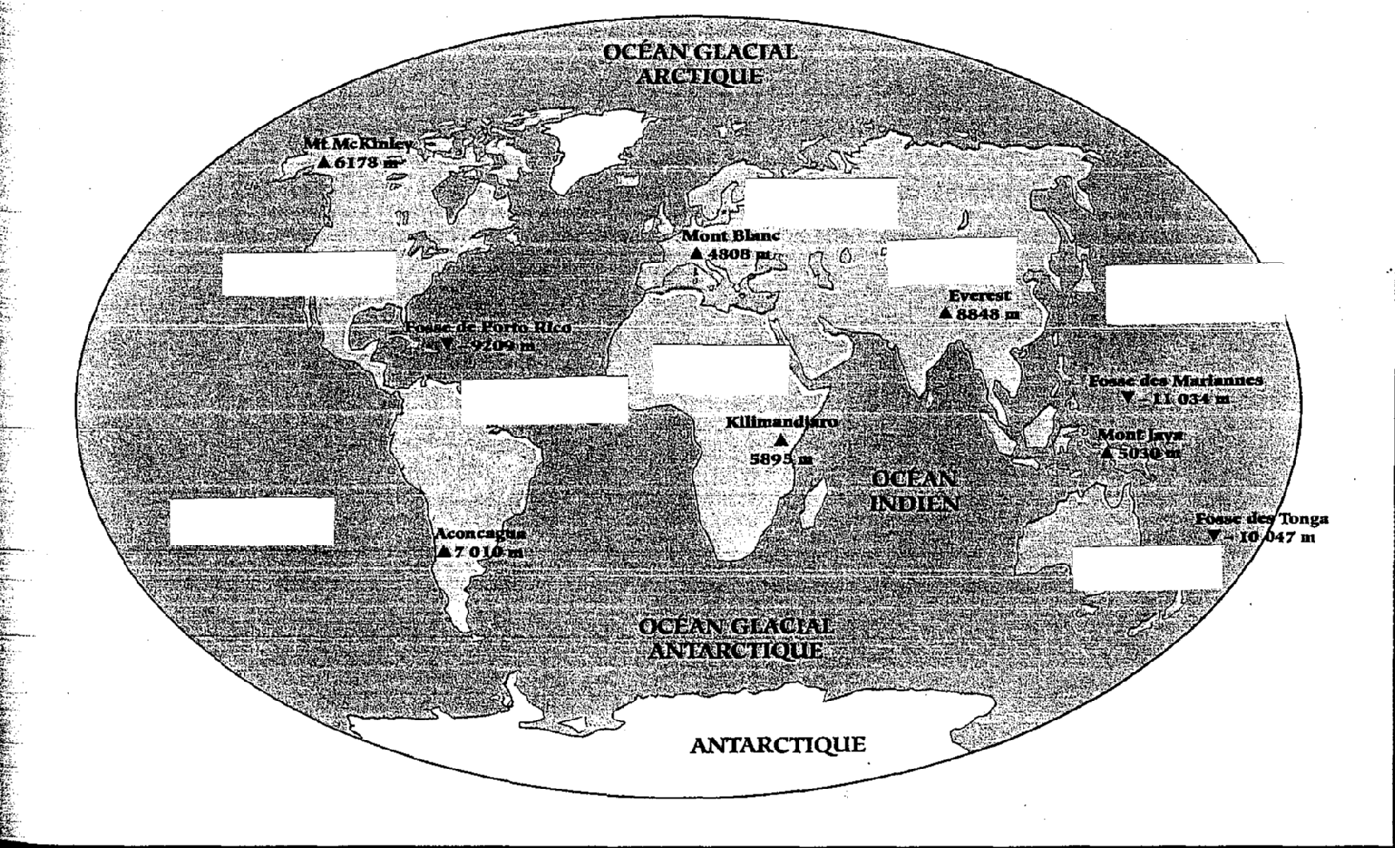

Africa America Europe Asia Australia Pacific ocean Atlantic ocean

- Choose the right words and fill in the gaps.

Europe - Africa - South - Pacific - Asia - North - Atlantic

- Africa is ___________________________ of Europe.
- Europe is north of ________________________ .
- Where's America? It's between the Atlantic and the ____________________ oceans.
- Which ocean is west of Europe? It's the ______________________ ocean.
- Mali is in __________________________ and France is in _______________________.

 | Mali | France
Flag

Continent

Population

Superficy

Money

Séance n° 4

Name :

Date :

EVALUATION

- Listen, colour and label the world map - ocean and continent

Africa America Europe Asia Australia Pacific ocean Atlantic ocean

- Choose the right words and fill in the gaps.

Europe - Africa - South - Pacific - Asia - North - Atlantic

- Africa is ___________________________ of Europe.
- Europe is north of ________________________ .
- Where's America? It's between the Atlantic and the ____________________ oceans.
- Which ocean is west of Europe? It's the ______________________ ocean.
- Mali is in __________________________ and France is in _______________________.

